**Лабораторна робота №16**

**Тема:** Арифметичні вирази, управляючі конструкції та масиви у мові Python

**Мета:** навчитися створювати найпростіші програми на мові Python, використовуючи оператори вибору і циклів, арифметичні вирази та масиви

**Хід роботи**

1. Отримала завдання для виконання на лабораторній роботі

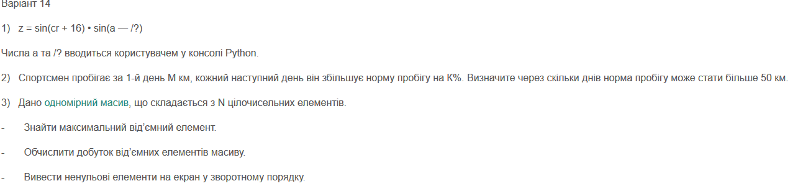

import math;

k=input('Введіть k\n')

k=int(k)

x=input('Введіть х\n')

x=int(x)

z=math.sin(x)*math.sin(x-k)

print('%.3f' % z)

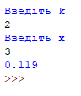

m = input('Введіть m \n')

m = int(m)

k = input('Введіть k \n')

k = int(k)

k1 = m*k/100

d = 0

while m < 50:

m = m + k1

d = d + 1

print(d)

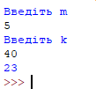

3.1

a = [-2, 0, 1, 3, -3, 4 ,0]

for i in range(len(a)):

print(min(a))

break



3.2

a = [-2, 0, 1, 3, -3, 4 ,0]

d=1

for i in range(len(a)):

while a[i]<0:

d= d*a[i]

print(d)

break



3.3

a = [-2, 0, 1, 3, -3, 4 ,0]

list.reverse(a)

for i in range(len(a)):

if a[i] != 0:

print (a[i])

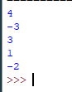

**Контрольні питання:**

1.   Переваги Python: простий та зрозумілий синтаксис, кросплатформеність, широке використання

2.   Кінець стрічки є кінцем інструкції(крапка з комою не потрібні), вкладені інструкції об’єднуються в блоки за величиною відступів.

3.   input('Введіть k\n'), print('%.3f' % z)

4.   for i in range(10): print(i)

5.  У Python замість масивів використовуються списки, словники, кортежі. Багатомірний масив реалізується за допомогою списку списків.